TRƯỜNG ĐẠI HỌC KINH TẾ

ĐẠI HỌC ĐÀ NẴNG

--------------------------------------------------

**KHOA THỐNG KÊ – TIN HỌC**

**BÁO CÁO**

**MÔN: PHÂN TÍCH VÀ THIẾT KẾ HỆ THỐNG THÔNG TIN**

**CHỦ ĐỀ: THIẾT KẾ PHẦN MỀM QUẢN LÝ BÁN HÀNG**

**Giảng viên hướng dẫn**: ThS. Cao Thị Nhâm

**Lớp**:  46K14

**Thành viên -** **Nhóm 3**:   Trần Khánh Duyên

Đoàn Võ Ngân Tâm

                                      Nguyễn Thị Anh Thoa

                                    Đỗ Dương Gia Huy

Phạm Văn Tấn

*Đà Nẵng, ngày 25 tháng 11 năm 2022*

**THIẾT KẾ VÀ ĐẶC TẢ GIAO DIỆN**

1. **Thiết kế lớp**

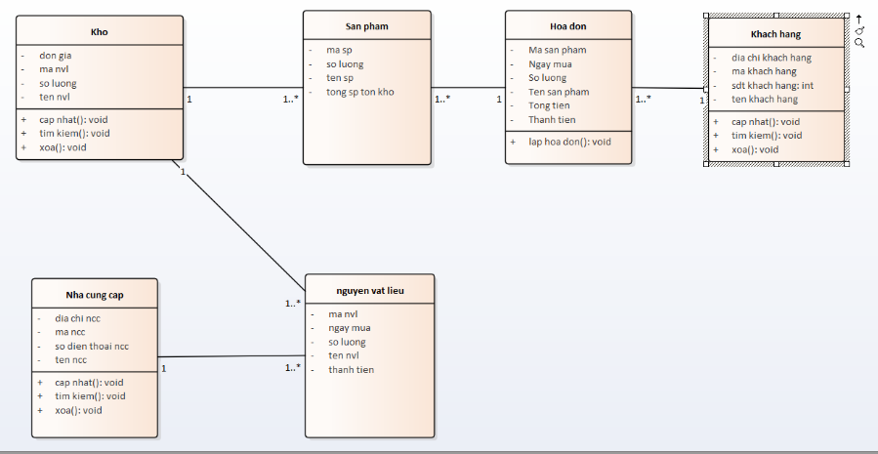

1. **Thiết kế database cho phần mềm**

**a. Các bảng cơ sở dữ liệu**

|  |  |  |
| --- | --- | --- |
| STT | Tên bảng | Mục đích của bảng |
| 1 | Kho | Quản lý kho hàng |
| 2 | san pham | Quản lý hàng hóa |
| 3 | hoa don | Quản lý hóa đơn |
| 4 | khach hang | Quản lý khách hàng |
| 5 | nha cung cap | Quản lý nhà cung cấp |
| 6 | nguyen vat lieu | Quản lý nguyên vật liệu |

## **b. Mô tả chi tiết các bảng**

**Bảng dữ liệu Kho**

|  |  |  |  |
| --- | --- | --- | --- |
| Tên bảng: [kho] - [Bảng dữ liệu kho] | | | |
| STT | Tên trường | Kiểu dữ liệu và kích thước | Ràng buộc dữ liệu |
| 1 | don gia | int |  |
| 2 | ma nvl | varchar(10) | Primary key, not null |
| 3 | so luong | int |  |
| 4 | ten nvl | nvarchar(50) |  |

**Bảng dữ liệu Sản phẩm**

|  |  |  |  |
| --- | --- | --- | --- |
| Tên bảng: [san pham] - [Bảng dữ liệu sản phẩm] | | | |
| STT | Tên trường | Kiểu dữ liệu và kích thước | Ràng buộc dữ liệu |
| 1 | ma sp | varchar(10) | Primary key, not null |
| 2 | so luong | int |  |
| 3 | ten sp | nvarchar(50) |  |
| 4 | tong sp ton kho | int |  |

**Bảng dữ liệu Khách hàng**

|  |  |  |  |
| --- | --- | --- | --- |
| Tên bảng: [Khach hang] - [Bảng dữ liệu Khách hàng] | | | |
| STT | Tên trường | Kiểu dữ liệu và kích thước | Ràng buộc dữ liệu |
| 1 | dia chi khach hang | nvarchar(50) |  |
| 2 | ma khach hang | int | Primary key, not null |
| 3 | sdt khach hang | int |  |
| 4 | ten khach hang | nvarchar(50) |  |

**Bảng dữ liệu Hóa đơn**

|  |  |  |  |
| --- | --- | --- | --- |
| Tên bảng: [Hoa don] - [Bảng dữ liệu Hóa đơn] | | | |
| STT | Tên trường | Kiểu dữ liệu và kích thước | Ràng buộc dữ liệu |
| 1 | ma san pham | varchar(50) | Primary key, not null |
| 2 | ngay mua | date |  |
| 3 | so luong | int |  |
| 4 | ten san pham | nvarchar(50) |  |
| 5 | tong tien | money |  |
| 6 | thanh tien | money |  |

**Bảng dữ liệu Nhà cung cấp**

|  |  |  |  |
| --- | --- | --- | --- |
| Tên bảng: [Nha cung cap] - [Bảng dữ liệu Nhà cung cấp] | | | |
| STT | Tên trường | Kiểu dữ liệu và kích thước | Ràng buộc dữ liệu |
| 1 | dia chi ncc | nvarchar(50) |  |
| 2 | ma ncc | varchar(50) | Primary key, not null |
| 3 | so dien thoai ncc | int |  |
| 4 | ten ncc | nvarchar(50) |  |

**Bảng dữ liệu Nguyên vật liệu**

|  |  |  |  |
| --- | --- | --- | --- |
| Tên bảng: [Nguyen vat lieu] - [Bảng dữ liệu Nguyên vật liệu] | | | |
| STT | Tên trường | Kiểu dữ liệu và kích thước | Ràng buộc dữ liệu |
| 1 | ma nvl | varchar(50) | Primary key, not null |
| 2 | ngay mua | date |  |
| 3 | So luong | int |  |
| 4 | ten nvl | nvarchar(50) |  |
| 5 | Thanh tien | int |  |

1. **Thiết kế giao diện người dùng trên website**

* Các giao diện màn hình:

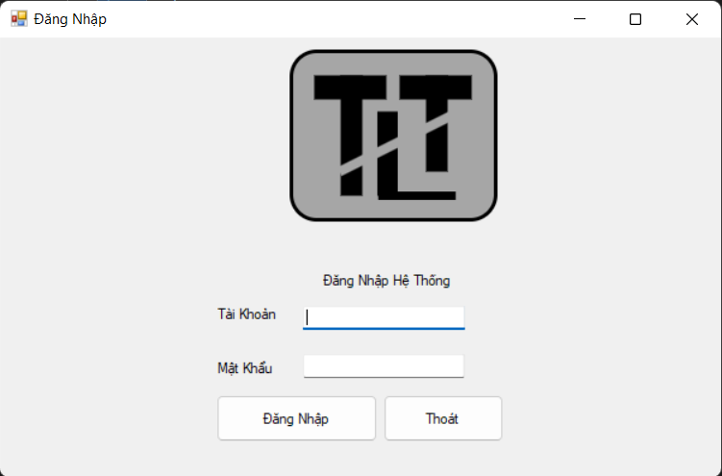

***Hình 1 Giao diện màn hình Đăng nhập***

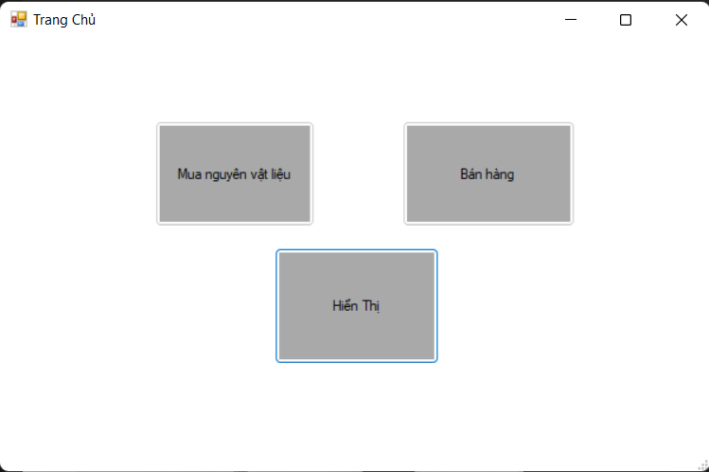

***Hình 2 Giao diện màn hình Trang chủ***

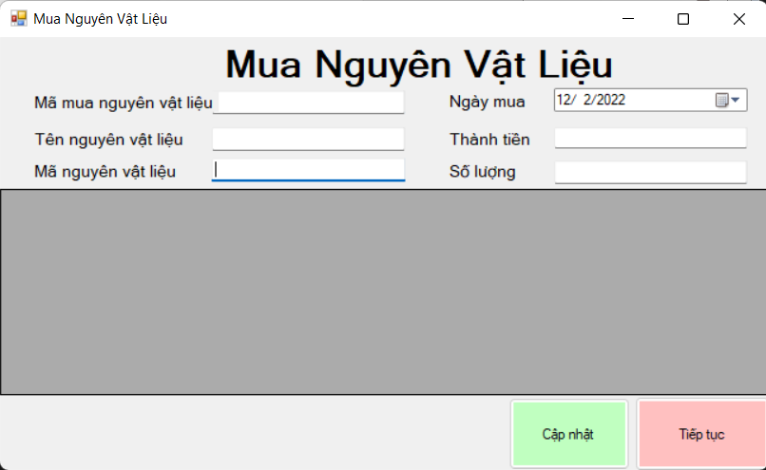

***Hình 3 Giao diện màn hình Mua nguyên vật liệu***

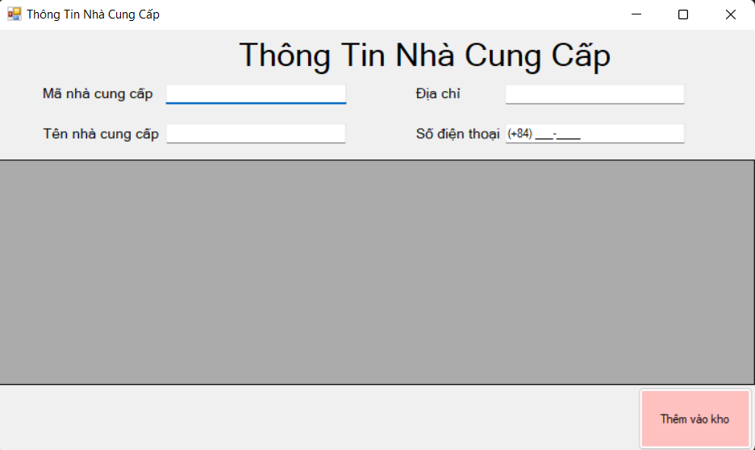

***Hình 4 Giao diện màn hình Thông tin nhà cung cấp***

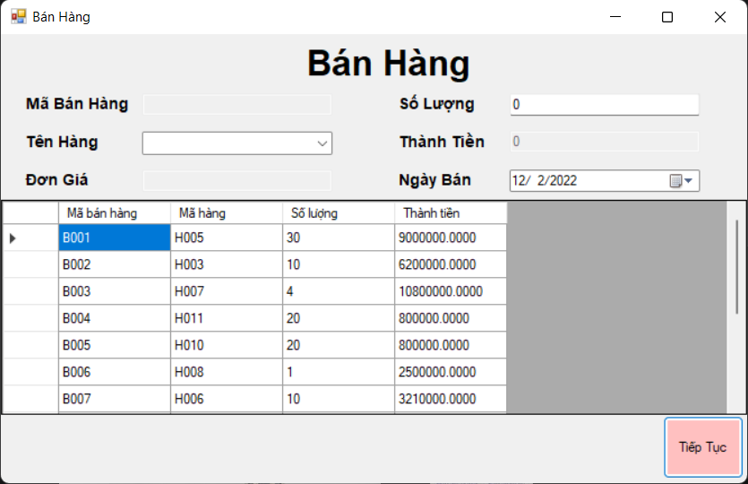

***Hình 5 Giao diện màn hình Bán hàng***

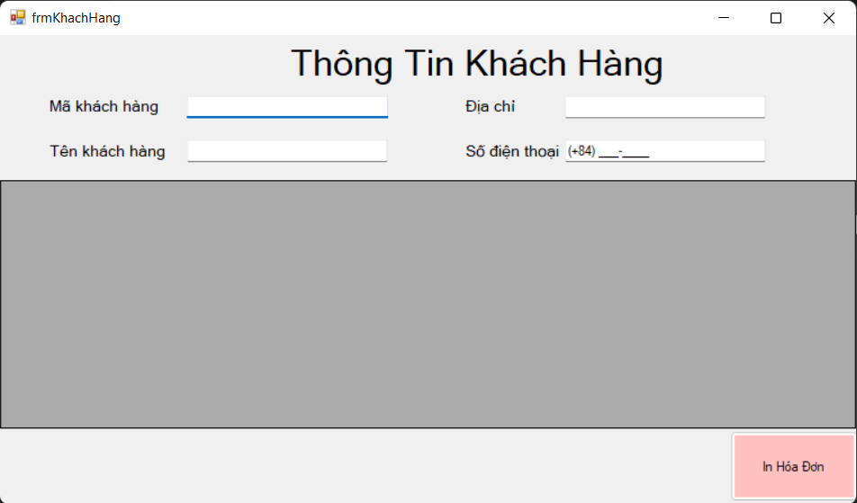

***Hình 6 Giao diện màn hình Thông tin khách hàng***

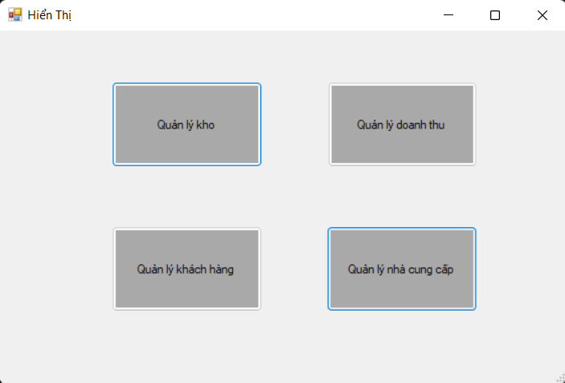

***Hình 7 Giao diện màn hình Hiển thị***

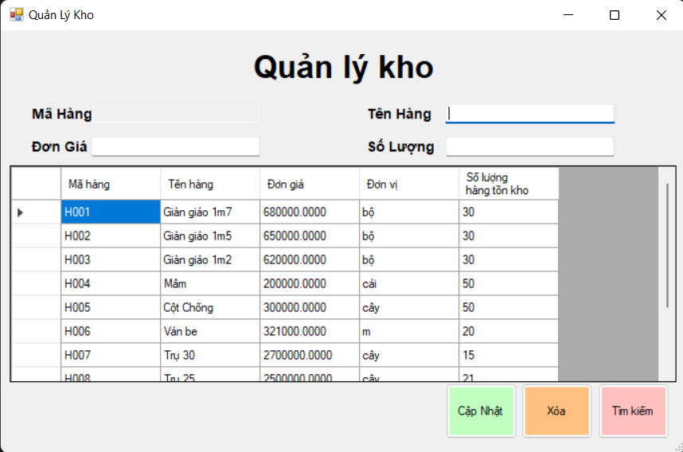

***Hình 8 Giao diện màn hình Quản lý kho***

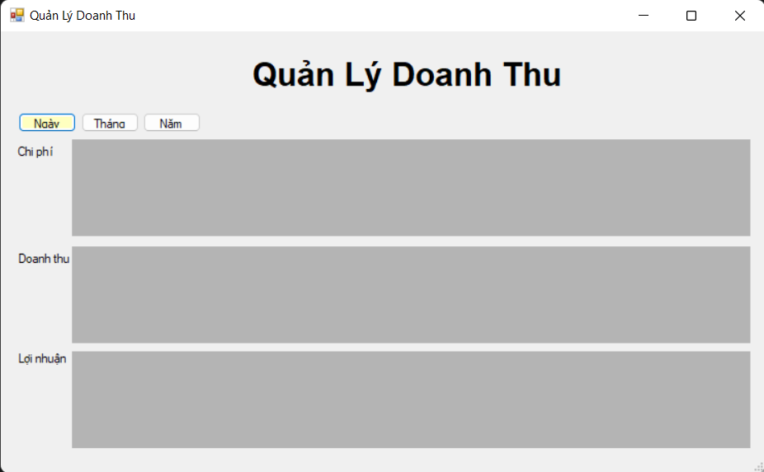

***Hình 9 Giao diện màn hình Quản lý doanh thu***

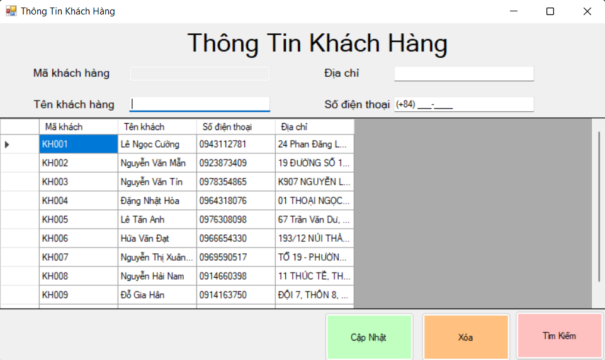

***Hình 10 Giao diện màn hình Thông tin khách hàng***

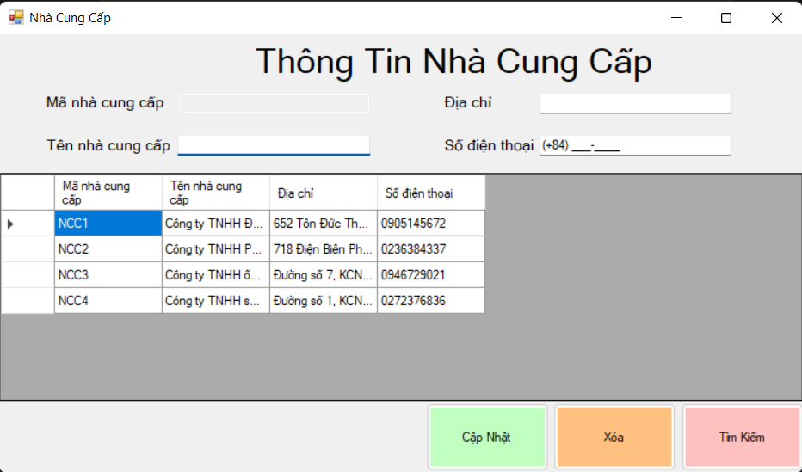

***Hình 11 Giao diện màn hình Thông tin nhà cung cấp***

1. **Đặc tả chức năng của các màn hình**

Tài liệu đặc tả các chức năng (FSD) là tài liệu chi tiết để xây dựng đầy đủ các tiểu tiết

có trong yêu cầu chức năng của ứng dụng, rõ ràng từng chức năng trong từng trường và tương tác của người dùng trên từng màn hình của hệ thống.

* Thiết kế FSD cho hệ thống web

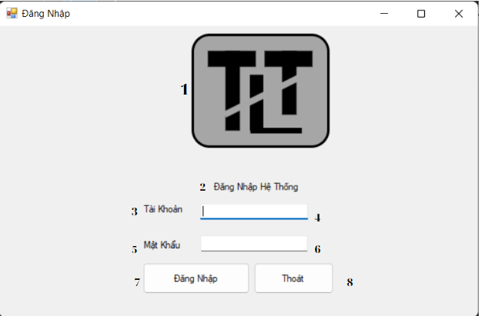

***Hình 12 FSD Giao hiện đăng nhập***

|  |  |  |  |
| --- | --- | --- | --- |
| No | Type | Mô tả | Note |
|  | Pop-up | Hiển thị pop-up như hình bên |  |
| 1 | Logo | Hiển thị logo của cửa hàng như hình bên |  |
| 2 | Text | Hiển thị cứng “ Đăng nhập hệ thống” |  |
| 3 | Text | Hiển thị cứng “ Tài khoản” |  |
| 4 | Input  Text | Hiển thị ô trống như hình bên   * Sự kiện:   + Bắt buộc nhập  + Cho nhập kí tự bất kì, không giới hạn kí tự |  |
| 5 | Text | Hiển thị cứng “ Mật khẩu” |  |
| 6 | Input  Text | Hiển thị ô trống như hình bên   * Sự kiện:   + Bắt buộc nhập  + Cho nhập kí tự bất kì, không giới hạn số lượng |  |
| 7 | Button | Hiển thị cứng “ Đăng nhập”  Sự kiện: khi click button, màn hình chuyển sang trang chủ |  |
| 8 | Button | Hiển thị cứng “Thoát’  Sự kiện: khi click button, màn hình sẽ thoát ra khỏi hệ thống |  |

***Bảng 1 FSD Giao diện đăng nhập***

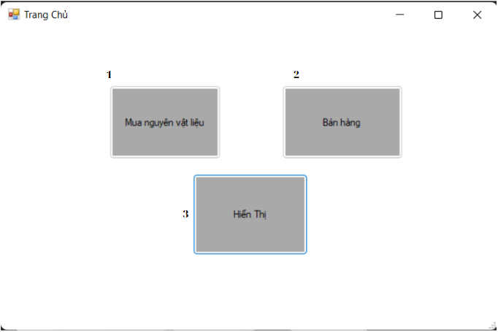

***Hình 13 FSD Trang chủ***

|  |  |  |  |
| --- | --- | --- | --- |
| No | Type | Mô tả | Note |
| 1 | Button | Hiển thị cứng “Mua nguyên vật liệu”   * Sự kiện: khi click button thì chuyển sang màn hình mua nguyên vật liệu |  |
| 2 | Button | Hiển thị cứng “ Bán hàng”   * Sự kiện: khi click button thì chuyển sang màn hình bán hàng |  |
| 3 | Button | Hiển thị cứng “ Hiển thị”   * Sự kiện: khi click button thì chuyển sang màn hình hiển thị |  |

***Bảng 2 FSD Trang chủ***

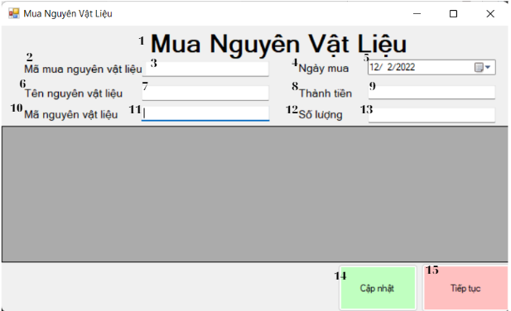

***Hình 14 FSD Mua nguyên vật liệu***

|  |  |  |  |
| --- | --- | --- | --- |
| No | Type | Mô tả | Note |
| 1 | Text | Hiển thị cứng “ Mua nguyên vật liệu” |  |
| 2 | Text | Hiển thị cứng “ Mã nguyên vật liệu” |  |
| 3 | Input  Text | Hiển thị ô trống như hình bên   * Sự kiện:   + Bắt buộc nhập  + Cho nhập kí tự bất kì |  |
| 4 | Text | Hiển thị cứng “ Ngày mua” |  |
| 5 | Input  Text | Hiển thị ô trống như hình bên   * Sự kiện:   + Bắt buộc nhập  + Cho ngày tháng bất kì |  |
| 6 | Text | Hiển thị cứng “Tên nguyên vật liệu” |  |
| 7 | Input  Text | Hiển thị ô trống như hình bên   * Sự kiện:   + Bắt buộc nhập  + Cho nhập kí tự bất kì, không giới hạn số lượng |  |
| 8 | Text | Hiển thị cứng “ Thành tiền” |  |
| 9 | Text | Hiển thị cứng “ Mã nguyên vật liệu” |  |
| 10 | Input Text | Hiển thị ô trống như hình bên   * Sự kiện:   + Bắt buộc nhập  + Cho nhập kí tự bất kì |  |
| 11 | Text | Hiển thị cứng “ Số lượng” |  |
| 12 | Input Text | Hiển thị ô trống như hình bên   * Sự kiện:   + Bắt buộc nhập  + Cho nhập số bất kì |  |
| 13 | Input  Text | Hiển thị ô trống như hình bên   * Sự kiện:   + Bắt buộc nhập  + Cho nhập số tiền |  |
| 14 | Button | Hiện thị cứng “ Cập nhật”   * Sự kiện: Sau khi click button thì hệ thống sẽ cập nhật lại dữ liệu |  |
| 15 | Button | Hiển thị cứng “ Tiếp tục”   * Sự kiện : Sau khi click button thì hệ thống sẽ chuyển sang màn hình Thông tin nhà cung cấp |  |

***Bảng 3 FSD Mua nguyên vật liệu***

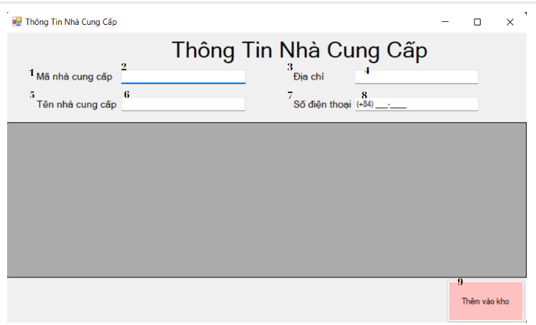

***Hình 15 FSD Thông tin nhà cung cấp***

|  |  |  |  |
| --- | --- | --- | --- |
| No | Type | Mô tả | Note |
| 1 | Text | Hiển thị cứng “ Mã nhà cung cấp” |  |
| 2 | Input  Text | Hiển thị ô trống như hình bên   * Sự kiện:   + Bắt buộc nhập  + Cho nhập kí tự bất kì |  |
| 3 | Text | Hiển thị cứng “ Địa chỉ” |  |
| 4 | Input  Text | Hiển thị ô trống như hình bên   * Sự kiện:   + Bắt buộc nhập  + Cho nhập kí tự bất kì |  |
| 5 | Text | Hiển thị cứng “ Tên nhà cung cấp” |  |
| 6 | Input  Text | Hiển thị ô trống như hình bên   * Sự kiện:   + Bắt buộc nhập  + Cho nhập kí tự bất kì |  |
| 7 | Text | Hiển thị cứng “ Số điện thoại” |  |
| 8 | Input  Text | Hiển thị ô trống như hình bên   * Sự kiện:   + Bắt buộc nhập  + Cho nhập số điện thoại |  |
| 9 | Button | Hiển thị cứng “ Thêm vào kho”   * Sự kiện: khi click button thì thêm dữ liệu đã nhập vào kho |  |

***Bảng 4 FSD Thông tin nhà cung cấp***

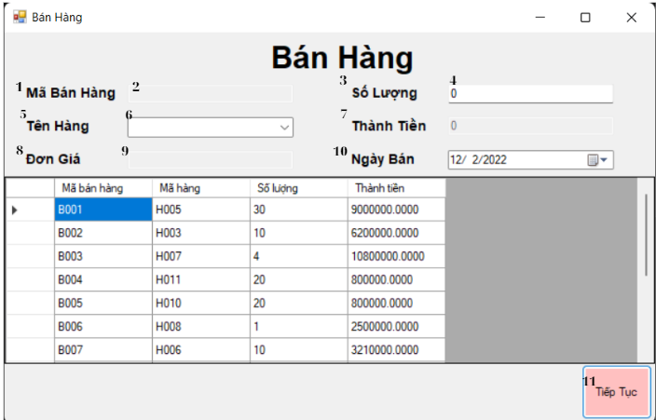

***Hình 16 FSD Bán hàng***

|  |  |  |  |
| --- | --- | --- | --- |
| No | Type | Mô tả | Note |
|  | Text | Hiển thị cứng “ Bán hàng” |  |
| 1 | Text | Hiển thị cứng “ Mã bán hàng” |  |
| 2 | Input  Text | Hiển thị ô trống như hình bên   * Sự kiện:   + Chọn mã bán hàng cần mua |  |
| 3 | Text | Hiển thị cứng “ Số lượng” |  |
| 4 | Input  Text | Hiển thị ô trống như hình bên   * Sự kiện:   + Ghi số lượng cần bán |  |
| 5 | Text | Hiển thị cứng “ Tên hàng” |  |
| 6 | Combobox | Hiện thị ô trống như hình   * Sự kiện: click chọn tên hàng |  |
| 7 | Text | Hiển thị cứng “ Thành tiền”   * Sự kiện: Hệ thống sẽ tự tính số tiền |  |
| 8 | Text | Hiển thị cứng “ Đơn giá” |  |
| 9 | Input  Text | Hiển thị ô trống như hình bên   * Sự kiện:   + Nhập giá cần bán |  |
| 10 | Text | Hiển thị cứng “ Ngày bán”   * Sự kiện: Chọn ngày bán hàng |  |
| 11 | Button | Hiển thị cứng “ Tiếp tục”   * Sự kiện: click button thì sẽ chuyển sang màn hình Thông tin khách hàng |  |

***Bảng 5 FSD Bán hàng***

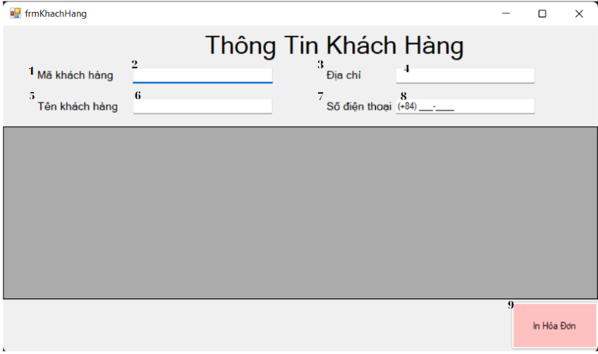

***Hình 17 FSD Thông tin khách hàng***

|  |  |  |  |
| --- | --- | --- | --- |
| No | Type | Mô tả | Note |
|  | Text | Hiển thị cứng “ Thông tin khách hàng” |  |
| 1 | Text | Hiển thị cứng “ Mã khách hàng” |  |
| 2 | Input  Text | Hiển thị ô trống như hình bên   * Sự kiện:   + Nhập kí tự bất kỳ |  |
| 3 | Text | Hiển thị cứng “ Địa chỉ” |  |
| 4 | Input  Text | Hiển thị ô trống như hình bên   * Sự kiện:   + Nhập kí tự bất kỳ |  |
| 5 | Text | Hiển thị cứng “ Tên khách hàng” |  |
| 6 | Input  Text | Hiển thị ô trống như hình bên   * Sự kiện:   + Nhập kí tự bất kỳ |  |
| 7 | Text | Hiển thị cứng “ Số điện thoại” |  |
| 8 | Input  Text | Hiển thị ô trống như hình bên   * Sự kiện:   + Nhập số điện thoại của khách hàng |  |
| 9 | Button | Hiển thị cứng “ In hóa đơn”   * Sự kiện: click button thì sẽ xuất ra hóa đơn bán hàng |  |

***Bảng 6 FSD Thông tin khách hàng***

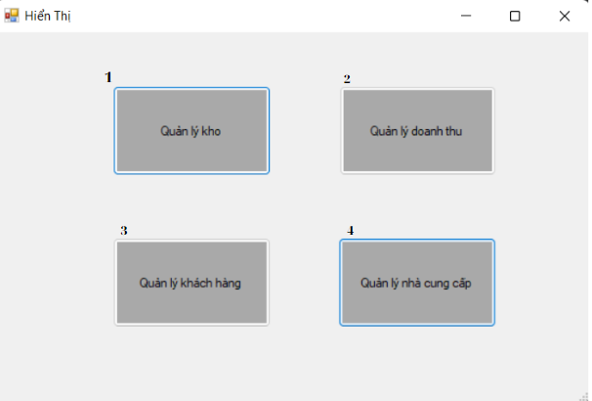

***Bảng 18 FSD Hiển thị***

|  |  |  |  |
| --- | --- | --- | --- |
| No | Type | Mô tả | Note |
| 1 | Button | Hiển thị cứng “ Quản lý kho”   * Sự kiện: Click button thì sẽ hiện ra màn hình Quản lý kho |  |
| 2 | Button | Hiển thị cứng “ Quản lý doanh thu”   * Sự kiện: Click button thì sẽ chuyển qua màn hình Quản lý doanh thu |  |
| 3 | Button | Hiển thị cứng “ Quản lý khách hàng”   * Sự kiện: Click button thì sẽ chuyển qua màn hình Quản lý khách hàng |  |
| 4 | Button | Hiển thị cứng “ Quản lý nhà cung cấp”   * Sự kiện: Click button thì sẽ chuyển qua màn hình Quản lý nhà cung cấp |  |

***Bảng 7 FSD Hiển thị***

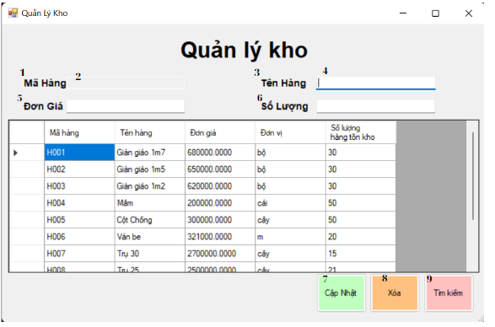

***Bảng 19 FSD Quản lý kho***

|  |  |  |  |
| --- | --- | --- | --- |
| No | Type | Mô tả | Note |
| 1 | Text | Hiển thị cứng “ Mã hàng” |  |
| 2 | Input  Text | Hiển thị ô trống như hình bên   * Sự kiện:   + Chọn hàng cần tìm thì sẽ ra mã hàng |  |
| 3 | Text | Hiển thị cứng “ Tên hàng” |  |
| 4 | Input  Text | Hiển thị ô trống như hình bên   * Sự kiện:   + Chọn hàng cần tìm thì sẽ ra tên hàng |  |
| 5 | Text | Hiển thị cứng “ Đơn giá”   * Sự kiện: Chọn hàng cần tìm thì sẽ ra đơn giá |  |
| 6 | Text | Hiển thị cứng “Số lượng”   * Sự kiện: Chọn hàng cần tìm thì sẽ ra số lượng |  |
| 7 | Button | Hiển thị cứng “ Cập nhật”   * Sự kiện: Nếu muốn thay đổi Tên hàng hoặc Đơn giá hoặc Số lượng thì nhấn button Cập nhật |  |
| 8 | Button | Hiển thị cứng “ Xóa”   * Sự hiện : Nếu muốn xóa đi Tên hàng hoặc Đơn hàng hoặc Cập nhật thì nhấn button Xóa |  |
| 9 | Button | Hiển thị cứng “ Tìm kiếm”   * Sự kiện: Nếu muốn tìm kiếm Tên hàng hoặc Đơn giá hoặc Số lượng thì nhấn button Tìm kiếm |  |

***Bảng 8 FSD Quản lý kho***

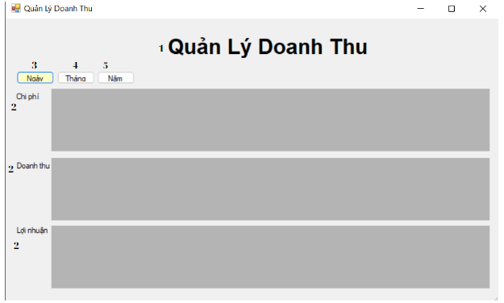

***Hình 20 FSD Quản lý doanh thu***

|  |  |  |  |
| --- | --- | --- | --- |
| No | Type | Mô tả | Note |
| 1 | Text | Hiển thị cứng “ Quản lý doanh thu” |  |
| 2 | Text | Hiển thị cứng các “Chi phí”, “Doanh thu”, “Năm” |  |
| 3 | Button | Hiển thị cứng “ Ngày”   * Sự kiện: Khi nhấn vào button thì “Chi phí”, “Doanh thu”, “Lợi nhuận” sẽ thống kê theo Ngày |  |
| 4 | Button | Hiển thị cứng “ Tháng”   * Sự kiện: Khi nhấn vào button thì “Chi phí”, “Doanh thu”, “Lợi nhuận” sẽ thống kê theo Tháng |  |
| 5 | Button | Hiển thị cứng “ Năm”   * Sự kiện: Khi nhấn vào button thì “Chi phí”, “Doanh thu”, “Lợi nhuận” sẽ thống kê theo Năm |  |

***Bảng 9 FSD Quản lý doanh thu***

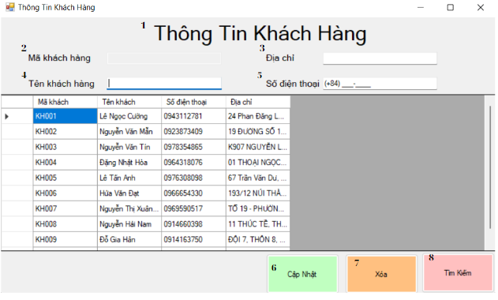

***Hình 21 FSD Quản lý khách hàng***

|  |  |  |  |
| --- | --- | --- | --- |
| No | Type | Mô tả | Note |
| 1 | Text | Hiển thị cứng “ Thông tin khách hàng |  |
| 2 | Text | Hiển thị cứng “ Mã khách hàng”   * Sự kiện: Nhấn khách cần tìm để được |  |
| 3 | Text | Hiển thị cứng “Địa chỉ”  Hiển thị ô trống như hình   * Sự kiện: Ghi địa chỉ bất kì |  |
| 4 | Text | Hiển thị cứng “Tên khách hàng”  Hiển thị ô trống như hình   * Sự hiện: Nhập kí tự bất kì, không được bỏ trống |  |
| 5 | Text | Hiển thị cứng “Số điện thoại”  Hiển thị ô trống như hình   * Sự kiện: Nhập số điện thoại bất kì, không được bỏ trống |  |
| 6 | Button | Hiển thị cứng “ Cập nhật”   * Sự kiện: Nếu muốn thay đổi Tên hàng hoặc Đơn giá hoặc Số lượng thì nhấn button Cập nhật |  |
| 7 | Button | Hiển thị cứng “ Xóa”   * Sự kiện: Nếu muốn thay đổi Tên hàng hoặc Đơn giá hoặc Số lượng thì nhấn button Xóa |  |
| 8 | Button | Hiển thị cứng “ Tìm kiếm”   * Sự kiện: Nếu muốn tìm kiếm Tên hàng hoặc Đơn giá hoặc Số lượng thì nhấn button Tìm kiếm |  |

***Bảng 10 FSD Quản lý khách hàng***

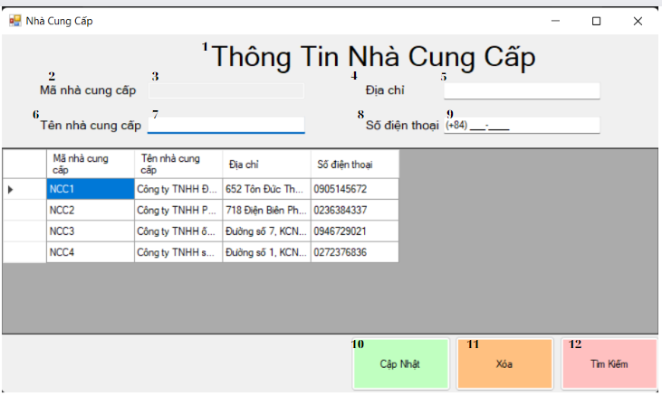***Hình 22 FSD Quản lý nhà cung cấp***

|  |  |  |  |
| --- | --- | --- | --- |
| No | Type | Mô tả | Note |
| 1 | Text | Hiển thị cứng “ Thống tin nhà cung cấp” |  |
| 2 | Text | Hiển thị cứng “ Mã nhà cung cấp” |  |
| 3 | Text | Hiển thị ô trống như hình   * Sự kiện: Nhấn nhà cung cấp bất kì sẽ hiện ra mã nhà cung cấp |  |
| 4 | Text | Hiển thị cứng “ Địa chỉ” |  |
| 5 | Text | Hiển thị ô trống như hình   * Sự kiện: Nhấn nhà cung cấp bất kì sẽ hiện ra địa chỉ của nhà cung cấp |  |
| 6 | Text | Hiển thị cứng “Tên nhà cung cấp” |  |
| 7 | Text | Hiển thị ô trống như hình   * Sự kiện: Nhấn nhà cung cấp bất kì sẽ hiện ra tên của nhà cung cấp |  |
| 8 | Text | Hiển thị cứng “ Số điện thoại” |  |
| 9 | Text | Hiển thị ô trống như hình  Sự kiện: Nhấn nhà cung cấp bất kì sẽ hiện ra số điện thoại của nhà cung cấp |  |
| 10 | Button | Hiển thị cứng “ Cập nhật”   * Sự kiện: Nếu muốn thay đổi Tên hàng hoặc Đơn giá hoặc Số lượng thì nhấn button Cập nhật |  |
| 11 | Button | Hiển thị cứng “ Xóa”   * Sự kiện: Nếu muốn thay đổi Tên hàng hoặc Đơn giá hoặc Số lượng thì nhấn button Xóa |  |
| 12 | Button | Hiển thị cứng “ Tìm kiếm”   * Sự kiện: Nếu muốn tìm kiếm Tên hàng hoặc Đơn giá hoặc Số lượng thì nhấn button Tìm kiếm |  |

***Bảng 11 FSD Quản lý nhà cung cấp***